Quel girone infernale di D.

Dante o Derspina?

“BREVE DESCRIZIONE DELL’INFERNO, di Antonio Bruttura – dalle Opere poetiche di Dante Alighieri:
‘ L’inferno di Dante è un’ampia conca, una piramide rovesciata, un imbuto, il cui maggior largo è nella superficie della terra, il più stretto nel centro. Nove gran cerchi li dividono…….Nel fondo sta fitto Lucifero, quasi base e sostegno di tutto l’edificio infernale.
Dante, passato il punto, … sale verso gli antipodi, non iscoperti in allora, e vi colloca il suo Purgatorio, ch’è una montagna altissima, e quasi piramidale…. Al di sopra del settimo ed ultimo girone, in cima alla montagna, ritrovasi il famoso giardino dell’Eden… …Forte e profonda idea di porre il luogo del primo peccato nel punto diametralmente opposto al luogo della Redenzione.”

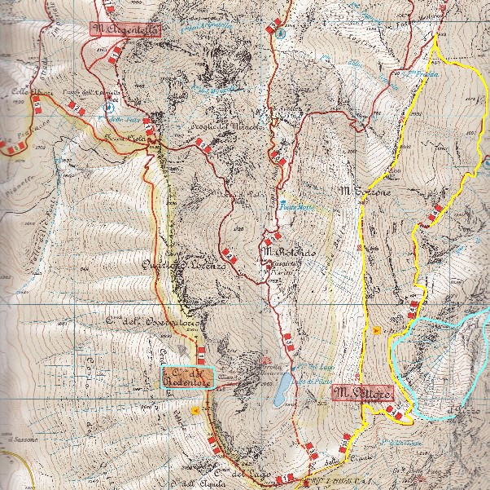

Messaggi, telefonate, partenza…Consuete azioni che non cambiano quando il richiamo della montagna riemerge. L’idea di una notturna, poi, dopo aver verificato che è notte di luna, non lascia dubbi sulla mia partecipazione. Sono già frizzante all’idea di salire sotto le stelle, dormire niente e goderci l’alba in cima al M. Vettore.
Il giro da fare poi il giorno dopo è nello splendido anfiteatro del Grande Imbuto, sui Monti della Sibilla, luogo selvaggio e spettacolare fino a ridursi inghiottitoio sotto le pendici del Monte.

La preparazione di salita richiede poco, ed ecco che all’improvviso il mio sguardo è catturato da un colore rossastro alla destra del cielo, lancio un grido di attenzione: è fantastica, è opacamente rossa, ed è quasi piena.
Il passo è sprintoso, saliamo al chiarore della luna che adesso splende in quel cielo già immensamente e perfettamente stellato; il bianco della ghiaia non mi lascia dubbi sul percorso, e quindi posso dar corso ai miei liberi pensieri. Il vento, dapprima leggero, ci accarezza durante la salita, per diventare potente e fresco nel cambio di pendenza. Ma lo sento poco, quando le forze della natura si agitano su di me mi offrono una grinta tale da acquisire maggiore energia dalla loro vigoria, e dentro di me sorrido di questa familiare forza.
Messe le ali, ci aspetta una gelida notte insonne nel rifugio, ma solo per brevi ore, un’alba di fuoco in un cielo terso ci spingerà ancora più in alto, lassù, dove sopra non c’è nulla.
Avanti a me ombre scure che risaltano nella luce rossa del calore, e di quel chiarore nascente che tinge anche di giallo lo spazio delicatamente celeste: un’alba così difficilmente mi fa trattenere l’emozione; quei demoni che, non scomparsi, ogni tanto appaiono oggi si prendono una piccola libertà!
Ma ancora non è esplosa la magnificenza del momento, arriviamo tutti in circolo ai lati della croce, ed ecco il primo raggio, rosso, sfrecciante dritto al cuore e al nostro rapimento: un incantesimo sanguigno, che a poco a poco prende forma, circolare, perfetto, circondato da un alone di sbiadite tonalità aranciate che lentamente si espandono nella volta azzurra. Il silenzio è magico per questo attimo di meraviglia e stupore, il mio sguardo cattura la pienezza della sfera purpurea che regala lo sfondo ad un cespuglio, unico e solo, svolazzante e nitido in quelle aride pietraie.
Ad interrompere il disincantato gioco dei caldi colori la proiezione aranciata delle nostre ombre sulle montagne opposte, verso quella cima Redentore che compone l’Eden; e con questo puro dono affrontiamo la discesa del girone infernale.
Dopo le prime curve, a me spetta l’onore e l’onere di inseguire il filo di traccia giù per i verdi e colorati cerchi poetici: gigli aranciati, cariofille rosate e ecolor sangue, schietti e corposi fiori gialli emergenti da un tappeto di tutte le tonalità di viola, accompagnate dalle note canterine di chi dietro è contento di questa splendida giornata, tra risate, ricordi, lezioni di neve e tumulti dell’acqua. Man mano che ci caliamo in questo luogo di perdizione, salti di roccia, spaccature verticali, insuperabili pareti rendono il paesaggio severo e inebriante, a farci giocare per scoprire, o solo intuire, gli oscuri passaggi di umane genti, o di arditi scialpinisti!
Inevitabilmente in salita, com’è mio costume, ricevo l’onere e l’onore di raccogliere le pecorelle smarrite, e con questo cadenzato passo arriviamo alla cresta.
Se nella discesa il selvaggio ed il verde, con tutti i suoi giochi di sfumature e composizioni avevano rapito il nostro sguardo, il panorama da questa lama è calamitato dai ripidi versanti opposti, alberati, a contorno di impervi anfiteatri ghiaiosi; attraenti linee di cresta emergono susseguenti su piani diversi; rocce compatte e affioranti si insinuano nel paesaggio; pieghe di pendii scoscesi si attorcigliano e si distendono, lasciando infine l’argillosa pianura in valle, e a Foce.
Inizia il nostro Purgatorio, verso quella cima altissima, piramidale, fiancheggiando con lo sguardo ed il vuoto da un lato il Regno della Sibilla, e dall’altro il riflesso dorato del mare.
Ed il piede delicatamente calpesta quell’instabile accozzaglia di pietre, roccia, terra, cercando fermezza nell’impronta precedente: il gruppo si sgrana, ciascuno a ricercare la propria dimensione per quell’eterna e purificatrice salita.
E la pecora smarrita si gode il mio sorriso, mentre rubo con gli occhi, dall’alto di tanta beltà, quel precipitare di ombre e scuri, contrasti e colori, e aspetto così, ridente, di essere ricambiata per allargare il mio cuore e gioire di quell’attimo.
Il proseguo è un infinito scorrere lo sguardo da un lato all’altro delle chine, scrutando, inghiottendo colori e ghiaie, lontani puntini semoventi e sfocate figure ormai giunte quasi alla sommità piramidale, fino a quando, anche il mio piede, finalmente riposa sulle infocate pietre della cima.

Aulica giornata!

Gruppo dei Monti Sibillini: Monte Vettore da Forca di Presta, giro ad anello nel Grande Imbuto e ritorno per cresta ripassando per la cima del M. Vettore, fino a Forca di Presta.

I numeri per tradurre il girone infernale:

942+653+233=1828 m dislivello in salita e in discesa nell’arco di 13 ore, di cui solo
3 ore di non sonno; svariati chilometri a piedi, svariati chilometri in macchina.
Unici i partecipanti!

